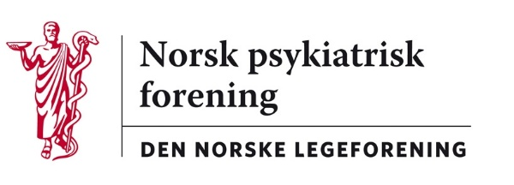

Oslo, 9. mars 2020

Legeforeningen v/Stine Tønsaker
H e r

Høringssvar fra Norsk psykiatrisk forening – alternativ regulering av pasientforløp i spesialisthelsetjenesten
Høringsnotatet fra Helse- og omsorgsdepartementet er behandlet av Norsk psykiatrisk forenings Utvalg for samfunnspsykiatri og deretter av styret.
Vi vurderer de foreslåtte endringene (nei til interne ventelister – modell A) og kravet til forventet nytte samt at ressursbruken står i et rimelig forhold til nytten, som fornuftige.
Endringsforslagene støttes.

Med vennlig hilsen

Ulrik Fredrik Malt Pål Sandvik
Leder i Norsk psykiatrisk forening utvalgsleder

